UMOWA O POWIERZENIE GRANTU NR ……………
W RAMACH KRAJOWEGO PLANU ODBUDOWY I ZWIĘKSZANIA ODPORNOŚCI

Komponent C: Transformacja cyfrowa

Reforma: C2.1: Zwiększenie skali zastosowań rozwiązań cyfrowych w sferze publicznej, gospodarce i społeczeństwie

Inwestycja C2.1.3: E-kompetencje

zwana dalej „Umową”
Zawarta w dniu podpisu przez ostatnią ze Stron pomiędzy:
Stowarzyszeniem ROBISZ TO z siedzibą w Warszawie (03-733) przy ul. Targowej 56, NIP 5833215460, REGON 365435123, wpisanym do rejestru stowarzyszeń, innych organizacji społecznych i zawodowych, fundacji oraz samodzielnych publicznych zakładów opieki zdrowotnej prowadzonego przez Sąd Rejonowy dla m.st. Warszawy, XIV Wydział Gospodarczy Krajowego Rejestru Sądowego pod nr: 0000637354
zwaną/-ym dalej „Ostatecznym Odbiorcą Wsparcia”,

reprezentowanym przez:
Maciej Naskręt – Członek Zarządu/Daria Maciejewicz - Pełnomocnik
(dokumenty potwierdzające umocowanie przedstawiciela Ostatecznego Odbiorcy Wsparcia stanowią Załącznik nr 1 do Umowy)
a
………………………………………………………………………………………………………………………………………………., działającym/ą jako organ prowadzący dla placówki/ek: ………………………………………………………… [nazwa i REGON placówki]
zwaną/-ym dalej „Grantobiorcą”,
reprezentowanym przez:
…………………………………………………………………………………………………………,
(dokumenty potwierdzające umocowanie przedstawiciela Grantobiorcy stanowią Załącznik nr 2 do Umowy),
zwanymi dalej łącznie „Stronami”,
o następującej treści:

§ 1.Definicje
Ilekroć w umowie jest mowa o:
- „danych osobowych” – oznacza to dane osobowe w rozumieniu art. 4 pkt. 1 rozporządzenia Parlamentu Europejskiego i Rady (UE) 2016/679 z dnia 27 kwietnia 2016 r. w sprawie ochrony osób fizycznych w związku z przetwarzaniem danych osobowych i w sprawie swobodnego przepływu takich danych oraz uchylenia dyrektywy 95/46/WE (ogólne rozporządzenie o ochronie danych) (Dz. Urz. UE L 119 z 4.05.2016, str. 1, Dz. Urz. UE L 127 z 23.05.2018, str. 2 oraz Dz. Urz. UE L 74 z 4.03.2021 str.35);
- „grancie” – oznacza to środki finansowe, których wysokość została określona w Koncepcji realizacji Przedsięwzięcia stanowiącej załącznik do Regulaminu , przekazywane Grantobiorcy przez Ostatecznego Odbiorcę Wsparcia na zakup cyfrowych materiałów dydaktycznych z przeznaczeniem dla Placówek dydaktycznych;
- „Grantobiorcy” – podmiot będący organem prowadzącym daną placówkę dydaktyczną lub dyrektor placówki dydaktycznej samodzielnie, o ile posiada stosowne umocowanie;
- „Placówce dydaktycznej” – oznacza szkołę lub przedszkole publiczne lub niepubliczne, otrzymujące dotację oświatową na podstawie ustawy z dnia 27 października 2017 r. o finansowaniu zadań oświatowych, (Dz.U. z 2024 r. poz. 754), którego organ prowadzący zawnioskował do OOW o wypłatę grantu i spełnione zostały warunki określone w Koncepcji realizacji Przedsięwzięcia stanowiącej załącznik do Regulaminu oraz w Umowie;
- „Cyfrowych materiałów dydaktycznych” - oznacza to cyfrowe materiały dydaktyczne wskazane w Katalogu cyfrowych materiałów dydaktycznych zawartym w Koncepcji realizacji Przedsięwzięcia stanowiącej załącznik do Regulaminu, bądź opracowane przez OOW i zatwierdzone przez Jednostkę Wspierającą;
- „Ostatecznym Odbiorcy Wsparcia” lub „OOW” – to podmiot realizujący Przedsięwzięcie;
- „Instrumencie na rzecz Odbudowy i Rozwoju” lub „RRF” – oznacza to Instrument ustanowiony na mocy rozporządzenia Parlamentu Europejskiego i Rady (UE) 2021/241 z dnia 12 lutego 2021 r. (Dz. Urz. UE L 57 z 18.02.2021, s. 17);
- „Instytucji koordynującej KPO” – oznacza to instytucję, która odpowiada za koordynację KPO. Za koordynację realizacji KPO odpowiada minister właściwy do spraw rozwoju regionalnego;
- „Instytucji odpowiedzialnej za realizację inwestycji” – oznacza to ministra kierującego działem administracji rządowej, któremu zgodnie z Planem rozwojowym, zostało powierzone zadanie realizacji Inwestycji, tj. Minister Cyfryzacji
- „Inwestycji” – oznacza to inwestycję w rozumieniu Rozporządzenia Parlamentu Europejskiego i Rady (UE) 2021/241 z dnia 12 lutego 2021 r. ustanawiającego Instrument na rzecz Odbudowy i Zwiększania Odporności zmierzającą do osiągnięcia celu w Planie rozwojowym;
- „korekcie finansowej” – oznacza to kwotę, o jaką pomniejsza się kwotę wsparcia Projektu w związku z wystąpieniem nieprawidłowości;
- „nadużyciu finansowym” – należy przez to rozumieć każde celowe działanie lub zaniechanie dotyczące wykorzystania lub przedstawienia nieprawdziwych, niepoprawnych lub niepełnych oświadczeń lub dokumentów, które ma na celu sprzeniewierzenie lub bezprawne zatrzymanie środków z budżetu ogólnego Wspólnot lub budżetów zarządzanych przez Wspólnoty lub w ich imieniu, nieujawnienia informacji z naruszeniem szczególnego obowiązku, w tym samym celu, niewłaściwego wykorzystania takich środków do celów innych niż te, na które zostały pierwotnie przyznane;
- „nieprawidłowości” – oznacza to każde naruszenie mającego zastosowanie właściwego prawa powszechnie obowiązującego lub systemu realizacji KPO, wynikające z działania lub zaniechania podmiotu gospodarczego, które ma lub może mieć szkodliwy wpływ na budżet Unii Europejskiej poprzez obciążenie go nieuzasadnionym wydatkiem;
- „okresie kwalifikowalności wydatków” – należy przez to rozumieć okres, w którym mogą być ponoszone wydatki kwalifikowane w ramach Umowy o powierzenie grantu;
- „PFR” – oznacza to Polski Fundusz Rozwoju Spółka Akcyjna z siedzibą w Warszawie;
- „Planie rozwojowym” lub „KPO” – oznacza to dokument pn. Krajowy Plan Odbudowy i Zwiększania Odporności, o którym mowa w art. 17 ust. 1 Rozporządzenia 2021/241, stanowiący podstawę realizacji reform i inwestycji objętych wsparciem (finansowaniem) ze środków Instrumentu na rzecz Odbudowy i Zwiększania Odporności;
- „Portalu Funduszy Europejskich” – oznacza to stronę internetową pod adresem: www.funduszeeuropejskie.gov.pl;
- „Poważnej nieprawidłowości” – oznacza to nieprawidłowość, o której mowa w motywie (53) i (54) rozporządzenia 2021/241, tj. nadużycie finansowe, korupcja i konflikt interesów w związku z działaniami wspieranymi przez Instrument bądź w przypadku poważnego naruszenia zobowiązania przewidzianego w umowach dotyczących wsparcia finansowego;
- „Projekcie” – oznacza to realizację działań zaplanowanych we wniosku o grant polegających na zakupie cyfrowych materiałów dydaktycznych;
- „Przedsięwzięciu” – oznacza to element Inwestycji C 2.1.3 realizowany przez Ostatecznego Odbiorcę Wsparcia;
- „Regulaminie” – oznacza to regulamin wyboru przedsięwzięć do objęcia wsparciem z planu rozwojowego , nabór nr KPOD.05.08-IW.06-006/25;
- „RODO” – oznacza to Rozporządzenie Parlamentu Europejskiego i Rady (UE) 2016/679 z dnia 27 kwietnia 2016 r. w sprawie ochrony osób fizycznych w związku z przetwarzaniem danych osobowych i w sprawie swobodnego przepływu takich danych oraz uchylenia dyrektywy 95/46/WE (ogólne rozporządzenie o ochronie danych) (Dz. Urz. UE L 119 z 4.05.2016, str. 1, Dz. Urz. UE L 127 z 23.05.2018, str. 2 oraz Dz. Urz. UE L 74 z 4.03.2021, str.35);
- „rozporządzeniu 2021/241” – oznacza to Rozporządzenie Parlamentu Europejskiego i Rady (UE) 2021/241 z dnia 12 lutego 2021 r. ustanawiające Instrument na rzecz Odbudowy i Zwiększania Odporności (Dz.U. UE L 57 z 18.02.2021, str.17);
- „Rozporządzeniu 2021/1060”– oznacza to Rozporządzenie Parlamentu Europejskiego i Rady (UE) 2021/1060 z dnia 24 czerwca 2021 r. ustanawiające wspólne przepisy dotyczące Europejskiego Funduszu Rozwoju Regionalnego, Europejskiego Funduszu Społecznego Plus, Funduszu Spójności, Funduszu na rzecz Sprawiedliwej Transformacji i Europejskiego Funduszu Morskiego, Rybackiego i Akwakultury, a także przepisy finansowe na potrzeby tych funduszy oraz na potrzeby Funduszu Azylu, Migracji i Integracji, Funduszu Bezpieczeństwa Wewnętrznego i Instrumentu Wsparcia Finansowego na rzecz Zarządzania Granicami i Polityki Wizowej (Dz.U.UE.L.2021.231.159);
- „rozporządzeniu finansowym UE” – oznacza to Rozporządzenie Parlamentu Europejskiego i Rady (UE, Euratom 2024/2509 z dnia 23 września 2024 r. w sprawie zasad finansowych mających zastosowanie do budżetu ogólnego Unii (wersja przekształcona) (Dz.Urz. UE L 2024/2509 z dnia 23.09.2024 r.);
- „Ufp” – oznacza to ustawę z dnia 27 sierpnia 2009 r. o finansach publicznych (t.j. Dz. U. z 2024 r. poz. 1530, z późn. zm.);
- „umowie o powierzeniu grantu” – oznacza to umowę opisującą sposób przekazania środków na cyfrowe materiały dydaktyczne do Placówek Dydaktycznych, której postanowienia muszą być zgodne z wymaganiami Koncepcji realizacji Przedsięwzięcia stanowiącej załącznik do Regulaminu;
- „ustawie o ochronie danych osobowych” – oznacza to ustawę z dnia 10 maja 2018 r. o ochronie danych osobowych (Dz. U. z 2019 r. poz. 1781);
- „ustawie Pzp” – oznacza ustawę z dnia 11 września 2019 r. – Prawo zamówień publicznych (Dz. U. z 2024 r. poz. 1320);
- „ustawie”- oznacza to ustawę z dnia 6 grudnia 2006 r. o zasadach prowadzenia polityki rozwoju (t.j. Dz. U. z 2025 r. poz. 198);
- „Wniosku o grant” – należy przez to rozumieć wniosek składany przez Grantobiorcę w celu uzyskania grantu, stanowiący załącznik nr 3 do Umowy;
- „wolnej licencji” – należy przez to rozumieć licencję, która umożliwia nieograniczone, nieodpłatne i niewyłączne korzystanie z utworów w oryginale i w opracowaniu, przy zachowaniu szczegółowych warunków wymaganych przez tę konkretną licencję. W przypadku programów komputerowych, wolna licencja oprócz kopiowania i modyfikowania pozwala przede wszystkim na użytkowanie programu;
- „wydatkach kwalifikowalnych” – oznacza to wydatki lub koszty, które zostały poniesione zgodnie z umową o powierzenie grantu w związku z realizacją Projektu które kwalifikują się do rozliczenia;
- „wykonawcy” – oznacza to podmiot, który oferuje realizację robót budowlanych, określone produkty lub usługi na rynku lub zawarł umowę w sprawie realizacji zamówienia w Projekcie;
- „zamówieniu” – oznacza to pisemną (jeśli zasady, o których mowa w § 2 ust. 1 wymagają takiej formy) umowę odpłatną, zawartą pomiędzy Grantobiorcą a wykonawcą, której przedmiotem są usługi, dostawy lub roboty budowlane przewidziane w ramach realizacji Projektu. Dotyczy to zarówno umów zawieranych na podstawie przepisów ustawy Pzp jak również na zasadach wynikających z treści niniejszej Umowy i dokumentów w niej określonych.

§ 2.Przedmiot umowy
- Przedmiotem Umowy jest udzielenie Grantobiorcy dofinansowania na realizację Projektu oraz określenie praw i obowiązków Stron Umowy związanych z realizacją Projektu w zakresie rzeczowym.
- Całkowita wartość Projektu wynosi ….............. zł (słownie:….....) i obejmuje wyłącznie koszty kwalifikowalne.
- Ostateczny Odbiorca Wsparcia przyznaje dofinansowanie na realizację Projektu w kwocie nieprzekraczającej ……………….. (słownie: …………) i stanowi 100% wydatków kwalifikowalnych Projektu ze środków europejskich.
- Grantobiorca nie może przeznaczać otrzymanego wsparcia na cele inne niż związane z Projektem, w szczególności na tymczasowe finansowanie swojej podstawowej działalności poza Projektem. Wydatki przeznaczone na cele inne niż wskazane w Umowie nie zostaną uznane za kwalifikowalne przez Ostatecznego Odbiorcę Wsparcia. Wydatki wykraczające poza całkowitą kwotę wydatków kwalifikowalnych, określoną w ust.3, w tym wydatki wynikające ze wzrostu kosztu całkowitego realizacji Projektu po zawarciu Umowy, są ponoszone przez Grantobiorcę i są wydatkami niekwalifikowalnymi.
- W przypadku opóźnienia w przekazywaniu środków finansowych przez Ostatecznego Odbiorcę Wsparcia, Grantobiorcy nie przysługuje prawo domagania się odsetek za opóźnioną płatność.
- Wydatki kwalifikowane w ramach Projektu nie mogą obejmować kosztu podatku od towarów i usług (VAT). Grantobiorca zobowiązuje się pokryć, w pełnym zakresie, podatek od towarów i usług (VAT) w ramach Projektu. Podatek VAT nie jest wydatkiem kwalifikowalnym i nie może być finansowany ze środków RRF.
- Rozliczeniu wydatków podlegają jedynie wydatki kwalifikowalne, poniesione w ramach Projektu w okresie kwalifikowalności wydatków dla Projektu, określonym w § 3 ust. 2.
- Ostateczny Odbiorca Wsparcia może wstrzymać wypłatę dofinansowania w przypadku wystąpienia uzasadnionych podejrzeń, że Projekt realizowany jest niezgodnie z Umową (w szczególności w razie stwierdzenia rozbieżności w realizacji Projektu w stosunku do opisu Projektu zawartego we wniosku o przyznanie grantu, niezłożenia przez Grantobiorcę na wezwanie Ostatecznego Odbiorcy Wsparcia informacji lub wyjaśnień dotyczących realizacji Projektu, nieusunięcia braków lub błędów w dokumentacji związanej z realizacją Projektu, stwierdzenia braków postępów w realizacji Projektu) lub występują zastrzeżenia, co do prawidłowości wydatkowania przekazanych Grantobiorcy środków dofinansowania.

§ 3.Okres realizacji Projektu i okres obowiązywania umowy
- Grantobiorca zobowiązuje się zrealizować Projekt w zakresie rzeczowym wynikającym z wniosku o grant nr ……………………., w terminie … dni od zawarcia Umowy.
- Okresem kwalifikowalności wydatków w Projekcie jest okres od dnia 01.07.2025 r. do zakończenia terminu, o którym mowa w ust. 1.
- Zakończenie realizacji Projektu obejmuje:
  - wykonanie pełnego zakresu rzeczowego;
  - udokumentowanie wykonania Projektu odpowiednimi dokumentami księgowymi i innymi potwierdzającymi zgodność realizacji z warunkami umowy, w tym zrealizowanie przez Grantobiorcę wszystkich płatności.
- Umowa obowiązuje od dnia jej zawarcia do dnia wykonania przez obie Strony Umowy wszystkich obowiązków z niej wynikających.

§ 4.Obowiązki Grantobiorcy
- W związku z realizacją Projektu, Grantobiorca zobowiązuje się w szczególności do:
  - terminowej realizacji Projektu określonej w Umowie;
  - stosowania dokumentów, o których mowa w § 5, na zasadach w nich opisanych;
  - rozliczenia całości wsparcia na zasadach opisanych w § 7;
  - poddania się kontroli na zasadach opisanych w § 10;
  - przetwarzania danych osobowych zgodnie z RODO i treścią Umowy (jeśli dotyczy);
  - przestrzegania zasad równościowych na wszystkich etapach wdrażania Projektu, o których mowa § 5 ust.1 pkt 2;
  - realizacji działań informacyjnych i promocyjnych na zasadach opisanych w § 13 Umowy.
- Grantobiorca zobowiązuje się do realizacji Projektu zgodnie i w oparciu o Wniosek o grant oraz Umowę;
- Grantobiorca zobowiązuje się niezwłocznie i pisemnie poinformować Ostatecznego Odbiorcę Wsparcia o problemach w realizacji Projektu, w szczególności o zamiarze zaprzestania jego realizacji.

§ 5. Stosowanie wytycznych i innych dokumentów
- Grantobiorca zobowiązuje się do zapoznania z treścią oraz stosowania w związku z realizacją Projektu wszelkich dokumentów systemu realizacji KPO oraz przepisów prawa powszechnie obowiązującego, w szczególności:
  - Zasad kwalifikowania wydatków w Przedsięwzięciach realizowanych w ramach Inwestycji C2.1.3. Krajowego Planu Odbudowy i Zwiększania Odporności;
  - Wytycznych dotyczących realizacji zasad równościowych w ramach funduszy unijnych na lata 2021-2027, zwanych dalej „Wytycznymi zasad równościowych”;
  - Podręcznika dla Beneficjenta Zgodność przedsięwzięć finansowanych ze środków Unii Europejskiej, w tym realizowanych w ramach Krajowego Planu Odbudowy i Zwiększania Odporności, z zasadą „nie czyń znaczącej szkody”;
  - Strategii Promocji i Informacji Krajowego Planu Odbudowy i Zwiększania Odporności, a także Księgą Identyfikacji Wizualnej KPO;
  - Stawek procentowych korekt finansowych i pomniejszeń dla poszczególnych kategorii nieprawidłowości indywidualnych stosowane w zamówieniach, stanowiących załącznik do Wytycznych dotyczących sposobu korygowania nieprawidłowych wydatków na lata 2021-2027;
  - Horyzontalnych zasad i kryteriów wyboru przedsięwzięć dla Krajowego Planu Odbudowy i Zwiększania Odporności.

§ 6.Zasady odpowiedzialności
- Grantobiorca ponosi odpowiedzialność wobec osób trzecich za szkody powstałe w związku z realizacją Projektu oraz za skutki działań i zaniechań związanych z realizacją Projektu.
- Prawa i obowiązki Grantobiorcy wynikające z Umowy nie mogą być przenoszone na osoby trzecie bez zgody Ostatecznego Odbiorcy Wsparcia.
- Grantobiorca zobowiązuje się do realizacji Projektu w pełnym zakresie, w okresie wskazanym w § 3 ust. 1, z należytą starannością, w szczególności ponosząc wydatki celowo, rzetelnie, racjonalnie i oszczędnie z zachowaniem zasady uzyskiwania najlepszych efektów z danych nakładów, zasady optymalnego doboru metod i środków służących osiągnięciu założonych celów, zgodnie z obowiązującymi przepisami prawa i zasadami obowiązującymi w ramach Planu Rozwojowego oraz w sposób, który zapewni prawidłową i terminową realizację Projektu.

§ 7. Rozliczanie Projektu
- Dofinansowanie zostanie przekazane Grantobiorcy w formie refundacji poniesionych wydatków kwalifikowanych i zostanie wypłacone Grantobiorcy przelewem na rachunek bankowy o numerze: ………………………………………………………………………………………… w banku: ...........................................................................................................

W przypadku gdy bank prowadzący rachunek udostępnia taką możliwość, Grantobiorca zobowiązany jest oznaczyć rachunek bankowy jako służący do obsługi Projektu w celu ochrony środków, które się na nim znajdują przed zajęciem w rozumieniu art. 831 § 1 pkt 2a ustawy z dnia 17 listopada 1964 r. Kodeks postępowania cywilnego (t.j. Dz.U. z 2024 r. poz. 1568 ze zm.)
- W przypadku przekazania dofinansowania w formie refundacji Grantobiorca ma obowiązek złożenia sprawozdania końcowego w terminie … dni kalendarzowych od dnia zakończenia okresu, o którym mowa w § 3 ust. 1. Dofinansowanie zostanie przekazane w wysokości wydatków uznanych za kwalifikowalne w toku weryfikacji sprawozdania końcowego w terminie … dni od dnia zatwierdzenia sprawozdania końcowego.
- Warunkiem otrzymania refundacji przez Grantobiorcę jest:
  - złożenie przez Grantobiorcę do Ostatecznego Odbiorcy Wsparcia poprawnego, kompletnego i spełniającego wymogi formalne, merytoryczne i rachunkowe sprawozdania końcowego z realizacji Projektu wraz z załącznikami potwierdzającymi zakup cyfrowych materiałów dydaktycznych;
  - dokonanie przez OOW weryfikacji formalnej, merytorycznej i rachunkowej sprawozdania końcowego z realizacji Projektu, w tym zaakceptowanie części sprawozdawczej z realizacji Projektu oraz poświadczenie faktycznego i prawidłowego poniesienia wydatków, a także ich kwalifikowalności.
- Grantobiorca zobowiązuje się do prowadzenia wyodrębnionej ewidencji wydatków poniesionych w ramach Projektu w sposób przejrzysty, tak aby możliwa była identyfikacja poszczególnych operacji związanych z Projektem.
- OOW weryfikuje sprawozdanie końcowe z realizacji Projektu w terminie … dni licząc od dnia jego złożenia. W przypadku, gdy sprawozdanie końcowe z realizacji Projektu zawiera braki lub błędy, Grantobiorca na wezwanie OOW, jest zobowiązany do złożenia poprawionego lub uzupełnionego sprawozdania końcowego z realizacji Projektu, w terminie … dni od dnia doręczenia wezwania.
- W przypadku stwierdzenia braków lub błędów formalnych, merytorycznych lub rachunkowych w złożonym sprawozdaniu końcowym z Projektu, OOW może dokonać uzupełnienia lub poprawienia sprawozdania końcowego, o czym pisemnie informuje Grantobiorcę.

§ 8.Kwalifikowalność wydatków
- Okres kwalifikowalności wydatków w ramach Projektu rozpoczyna się od dnia 01.07.2025 r. i kończy się z końcem okresu, o którym mowa w § 3 ust. 1. Wydatki poniesione przed rozpoczęciem lub po zakończeniu okresu kwalifikowalności wydatków dla Projektu będą uznane za niekwalifikowalne.
- Warunkiem uznania wydatków za kwalifikowalne jest poniesienie ich przez Grantobiorcę zgodnie z przepisami prawa powszechnie obowiązującego, systemu realizacji KPO, dokumentami, o których mowa w § 5 oraz treścią niniejszej Umowy.
- Warunkiem uznania wydatków za kwalifikowalne jest faktyczne poniesienie ich przez Grantobiorcę w związku z realizacją Projektu, zgodnie z Umową i w okresie, o którym mowa w ust. 1.
- Przyjęcie Projektu do realizacji i zawarcie z Grantobiorcą Umowy nie oznacza, że wszystkie wydatki, które Grantobiorca przedstawi do poświadczenia w sprawozdaniu końcowym zostaną uznane za kwalifikowalne. Kwalifikowalność poniesionych wydatków oceniana jest na każdym etapie realizacji Projektu.

§ 9.Zwrot środków
- W przypadku gdy środki przeznaczone na realizację Projektu są:
  - wykorzystane niezgodnie z przeznaczeniem,
  - wykorzystane z naruszeniem procedur obowiązujących przy ich wykorzystaniu, w tym postanowień Umowy;
  - pobrane nienależnie lub w nadmiernej wysokości;
– podlegają zwrotowi wraz z odsetkami w wysokości określonej jak dla zaległości podatkowych, liczonymi od dnia przekazania środków Ostatecznemu Odbiorcy Wsparcia przez Jednostkę wspierającą do dnia zwrotu środków przez Grantobiorcę, w terminie … dni od dnia doręczenia wezwania do zwrotu środków na wskazany w wezwaniu rachunek bankowy.
- Po bezskutecznym upływie terminu, o którym mowa w ust. 1, OOW wszczyna procedurę odzyskiwania od Grantobiorcy określającą kwotę przypadającą do zwrotu i termin, od którego nalicza się odsetki.
- Wezwania do zwrotu nie wydaje się, jeżeli Grantobiorca dokonał zwrotu środków wraz z odsetkami przed jej wydaniem.
- W przypadku rozwiązania Umowy Grantobiorca jest zobowiązany do zwrotu dofinansowania, w terminie 7 dni od dnia rozwiązania Umowy, a w przypadku stwierdzenia naruszeń, o których mowa w ust. 1, wraz z odsetkami w wysokości określonej jak dla zaległości podatkowych naliczonymi od dnia przekazania środków do dyspozycji Grantobiorcy. Zwrot dofinansowania powinien zostać dokonany na rachunki bankowe wskazane przez OOW ze wskazaniem:
  - numeru umowy;
  - informacji o kwocie głównej i kwocie odsetek;
  - tytułu zwrotu.

§ 10.Kontrola
- Grantobiorca zobowiązuje się poddać kontroli dokonywanej przez Ostatecznego Odbiorcę Wsparcia oraz inne uprawnione podmioty w zakresie prawidłowości realizacji Projektu;
- Kontrole i audyty mogą być przeprowadzane w każdym czasie od dnia podpisania Umowy do dnia wygaśnięcia wszelkich obowiązków wynikających z Umowy.
- Kontrola może zostać przeprowadzona zarówno w siedzibie Grantobiorcy, jak i w miejscu realizacji Projektu, przy czym niektóre czynności kontrolne mogą być prowadzone w siedzibie podmiotu kontrolującego.
- Grantobiorca zapewnia Ostatecznemu Odbiorcy Wsparcia oraz podmiotom, o których mowa w ust. 1, prawo wglądu we wszystkie dokumenty związane, jak i niezwiązane z realizacją Projektu o ile jest to konieczne do stwierdzenia kwalifikowalności wydatków w Projekcie, w tym w dokumenty elektroniczne przez cały okres ich przechowywania.
- Grantobiorca zobowiązuje się do zapewnienia dostępu do pomieszczeń i terenu realizacji Projektu, dostępu do związanych z Projektem systemów teleinformatycznych oraz udzielania wszelkich wyjaśnień i informacji dotyczących realizacji Projektu na żądanie każdej instytucji, o której mowa w ust. 1.
- Niezrealizowanie obowiązków, o których mowa w ust. 4 i 5 jest traktowane jako utrudnianie przeprowadzenia kontroli lub audytu.
- Kontrole w miejscu realizacji Projektu przeprowadza się na podstawie pisemnego imiennego upoważnienia do przeprowadzenia kontroli.
- Podmioty upoważnione do przeprowadzenia kontroli przeprowadzą je w trybie planowym lub doraźnym. W przypadku kontroli w trybie planowym, podmioty upoważnione przekazują Grantobiorcy pisemne zawiadomienie o planowanej kontroli w terminie nie krótszym niż 5 dni przed planowanym terminem kontroli.
- Po zakończeniu kontroli zostanie przekazana Grantobiorcy informacja pokontrolna w formie pisemnej. Informacja pokontrolna zawiera termin przekazania przez Grantobiorcę do Ostatecznego Odbiorcy Wsparcia informacji o sposobie wykonania zaleceń pokontrolnych lub wykorzystania rekomendacji, a także o podjętych działaniach lub przyczynach ich niepodjęcia. Termin wyznacza się, uwzględniając charakter tych zaleceń lub rekomendacji.
- Grantobiorca ma prawo do zgłoszenia, w terminie 7 dni od dnia otrzymania informacji pokontrolnej, umotywowanych pisemnych zastrzeżeń do tej informacji.
- Zastrzeżenia, o których mowa w ust. 10 mogą zostać w każdym czasie wycofane. Zastrzeżenia, które zostały wycofane, pozostawia się bez rozpatrzenia.
- Zastrzeżenia do informacji pokontrolnej mogą zostać zgłoszone przez Grantobiorcę tylko raz. Do ostatecznej informacji pokontrolnej oraz do pisemnego stanowiska wobec zgłoszonych zastrzeżeń nie przysługuje możliwość złożenia zastrzeżeń.
- Ustalenia OOW oraz podmiotów, o których mowa w ust. 1, mogą prowadzić do korekty wydatków kwalifikowalnych rozliczonych w ramach Projektu na zasadach wskazanych w Umowie o powierzenie grantu, dokumentach systemu realizacji KPO oraz właściwych przepisów prawa powszechnie obowiązującego.
- W uzasadnionych przypadkach kontrole mogą odbywać się w formie zdalnego porozumiewania się Stron na odległość np. poprzez komunikatory internetowe, e-mail lub przy pomocy innych metod wskazanych przez Ostatecznego Odbiorcy Wsparcia.

§ 11.Obowiązki w zakresie przechowywania dokumentów
- Grantobiorca zobowiązuje się niezwłocznie po zawarciu Umowy poinformować Ostatecznego Odbiorcę Wsparcia o miejscu przechowywania dokumentów związanych z realizacją Projektu.
- Dokumenty przechowuje się albo w oryginałach albo w ich uwierzytelnionych odpisach lub na powszechnie uznanych nośnikach danych, w tym jako elektroniczne wersje dokumentów oryginalnych lub dokumenty istniejące wyłącznie w wersji elektronicznej.
- Grantobiorca zobowiązuje się do przechowywania dokumentacji związanej z realizacją Projektu na zasadach opisanych w art. 132 rozporządzenia finansowego UE. tj. przez okres 3 lat od dnia płatności salda. Ostateczny Odbiorca Wsparcia poinformuje o dacie rozpoczęcia tego okresu.

§ 12.Ochrona danych osobowych
- Przetwarzanie danych osobowych odbywa się w szczególności na podstawie:
  - RODO;
  - Ustawy o ochronie danych osobowych.
- Ostateczny Odbiorca Wsparcia, który jest Administratorem danych osobowych w rozumieniu RODO art. 4 decyduje o celach i sposobach przetwarzania Danych osobowych.
- Grantobiorca niezwłocznie poinformuje Ostatecznego Odbiorcę Wsparcia o:
  - wszelkich przypadkach podejrzenia naruszenia obowiązków dotyczących ochrony powierzonych do przetwarzania Danych osobowych, naruszenia tajemnicy tych Danych osobowych lub ich niewłaściwego wykorzystania;
  - wszelkich czynnościach z własnym udziałem w sprawach dotyczących ochrony Danych osobowych prowadzonych w szczególności przez organ nadzorczy, Policję lub sąd.
- Grantobiorca zobowiązuje się do udzielenia Ostatecznemu Odbiorcy Wsparcia, na każde jego żądanie, informacji na temat przetwarzania powierzonych do przetwarzania Danych osobowych.
- W przypadku podejrzenia naruszenia przepisów z zakresu ochrony Danych osobowych, Grantobiorca zgłosi je Ostatecznemu Odbiorcy Wsparcia, nie później niż w ciągu 12 godzin po jego stwierdzeniu. Oprócz elementów określonych w art. 33 ust. 3 RODO, zgłoszenie powinno zawierać informacje umożliwiające Ostatecznemu Odbiorcy Wsparcia określenie czy naruszenie skutkuje wysokim ryzykiem naruszenia praw lub wolności osób fizycznych. Jeżeli wszystkich informacji, o których mowa w art. 33 ust. 3 RODO, nie da się udzielić w tym samym czasie, Grantobiorca może je udzielać Ostatecznemu Odbiorcy Wsparcia sukcesywnie bez zbędnej zwłoki.
- W przypadku wystąpienia naruszenia ochrony Danych osobowych, mogącego powodować w ocenie Ostatecznego Odbiorcy Wsparcia wysokie ryzyko naruszenia praw lub wolności osób fizycznych, Grantobiorca zgodnie z zaleceniami Ostatecznego Odbiorcy Wsparcia, bez zbędnej zwłoki, zawiadomi osoby, których naruszenie dotyczy.
- Grantobiorca pomaga Ostatecznemu Odbiorcy Wsparcia wywiązać się z obowiązków określonych w art. 32 - 36 RODO.

§ 13.Obowiązki informacyjne i promocyjne
- Grantobiorca jest zobowiązany do informowania opinii publicznej o fakcie otrzymania dofinansowania na realizację Projektu ze środków Krajowego Planu Odbudowy i Zwiększania Odporności oraz Unii Europejskiej – NextGenerationEU.
- W zakresie, o którym mowa w ust. 1, Grantobiorca jest zobowiązany do stosowania art. 34 rozporządzenia 2021/241.
- Materiałem o charakterze informacyjnym i pomocniczym, jest dokument „Strategia Promocji i Informacji Krajowego Planu Odbudowy i Zwiększania Odporności” dostępny pod adresem: https://www.gov.pl/web/planodbudowy/strategia-promocji-i-informacji-kpo.
- Grantobiorca jest zobowiązany do wypełniania obowiązków informacyjnych i promocyjnych zgodnie z dokumentami wskazanymi w ust. 2 i 3.
- Grantobiorca jest zobowiązany do stosowania Księgi Identyfikacji Wizualizacji KPO, obowiązujących znaków, wzorów oraz szablonów dostępnych pod adresem: https://www.gov.pl/web/planodbudowy/strategia-promocji-i-informacji-kpo.

§ 14.Zmiany w Projekcie
- Przez zmiany zaakceptowane przez Ostatecznego Odbiorcę Wsparcia należy rozumieć zmiany zaakceptowane oficjalnym pismem podpisanym przez osobę upoważnioną.
- Zmiana:
  - danych adresowych;
  - danych kontaktowych lub osób do kontaktu;
- nazwy Grantobiorcy (bez zmiany formy prawnej); - wymaga jedynie poinformowania Ostatecznego Odbiorcę Wsparcia oficjalnym pismem.
- Akceptacji Ostatecznego Odbiorcy Wsparcia oraz zawarcia aneksu do Umowy, wymagają zmiany polegające na:
  - zmianie wartości wydatków kwalifikowanych i dofinansowania Projektu;
  - zmianie okresu realizacji lub kwalifikowalności Projektu, o którym mowa w
§ 3.
- Zmiany dotyczące okresu realizacji bądź okresu kwalifikowalności wydatków Projektu nie mogą skutkować wydłużeniem tych okresów poza dzień 30 czerwca 2026 r. Wyjątkiem jest zmiana dokumentów programowych KPO, wytycznych KE i/lub innych przepisów prawa, które uzasadniały by ich wydłużenie.
- Grantobiorca może zmienić liczbę/wartość poszczególnych cyfrowych materiałów dydaktycznych z poszczególnego asortymentu w stosunku do ilości/wartości zadeklarowanej we wniosku, zgodnie z własnymi potrzebami, z zastrzeżeniem, że zmiana ta nie może prowadzić do powstania nowych, nieuwzględnionych wcześniej pozycji kosztorysowych. Zmiana taka nie wymaga zgody Ostatecznego Odbiorcy Wsparcia.
- Nie są możliwe do wprowadzenia zmiany polegające na przeniesieniu na osoby trzecie obowiązków i praw wynikających z Umowy oraz związanych z nią płatności.

§ 15.Rozwiązanie umowy
- Umowa może zostać rozwiązana przez każdą ze Stron z zachowaniem miesięcznego okresu wypowiedzenia, w wyniku wystąpienia okoliczności niezależnych od Stron, które uniemożliwiają dalsze wykonywanie obowiązków w niej określonych. Wypowiedzenie przekazywane jest w formie pisemnej lub elektronicznej, pod rygorem nieważności i zawiera uzasadnienie.
- Ostateczny Odbiorca Wsparcia może wypowiedzieć Umowę bez zachowania okresu wypowiedzenia, co skutkuje jej natychmiastowym rozwiązaniem w przypadku, gdy:
  - Grantobiorca dopuścił się poważnych nieprawidłowości, w szczególności wykorzystał przekazane środki na cel inny niż określony w Projekcie lub niezgodnie z Umową;
  - Grantobiorca złoży lub posłuży się fałszywym oświadczeniem lub podrobionymi, przerobionymi lub stwierdzającymi nieprawdę dokumentami w celu uzyskania dofinansowania w ramach Umowy lub uznania za kwalifikowalne wydatków ponoszonych w ramach Projektu;
  - Grantobiorca zaprzestał realizacji Projektu lub w sposób rażący nie wywiązuje się ze swoich obowiązków określonych w Umowie, i pomimo wezwania w terminie 14 dni od dnia doręczenia wezwania, nie usuwa naruszeń;
  - Grantobiorca wykorzystał środki w całości lub w części na cel i zakres inny niż określony w Projekcie lub niezgodnie z Umową lub przepisami prawa;
  - Grantobiorca odmówił poddania się kontroli lub audytowi Jednostki Wspierającej bądź innych uprawnionych podmiotów do przeprowadzenia kontroli lub audytu na podstawie odrębnych przepisów lub utrudniał ich przeprowadzenie;
  - Grantobiorca na etapie ubiegania się lub udzielania dofinansowania lub realizacji Umowy nie ujawnił dokumentów, oświadczeń lub informacji mających znaczenie dla udzielenia dofinansowania lub realizacji Umowy albo przedstawił dokumenty, oświadczenia lub informacje poświadczające nieprawdę, nierzetelne, nieprawdziwe, podrobione, przerobione, niepełne lub budzące uzasadnione wątpliwości co do ich prawdziwości i rzetelności lub wystawione przez osoby działające bez stosownego upoważnienia;
  - Grantobiorca dopuścił się innych nadużyć finansowych w związku z realizacją Projektu;
  - Grantobiorca zaprzestał prowadzenia działalności;
  - Grantobiorca dokonał istotnej zmiany Projektu bez zgody OOW;
  - Grantobiorca dopuścił się nieprawidłowości oraz nie usunął ich przyczyn i efektów w terminie wskazanym przez podmiot dokonujący kontroli.
- OOW może wypowiedzieć Umowę z zachowaniem jednomiesięcznego okresu wypowiedzenia, po upływie którego następuje jego rozwiązanie w przypadku, gdy :
  - Grantobiorca w terminie określonym przez OOW nie usunął stwierdzonych nieprawidłowości, braków lub błędów w ramach Projektu, względnie nie wdrożył rekomendacji zmierzających do zapobieżenia ich wystąpieniu;
  - Grantobiorca dokonał zmian prawno-organizacyjnych w swoim statusie mających lub mogących mieć wpływ na realizację Umowy lub nie poinformował OOW o zamiarze
  - dokonania zmian prawno-organizacyjnych w jego statusie, które mogą mieć wpływ na realizację Projektu;
  - Grantobiorca nie dokonuje promocji Projektu w sposób określony w Umowie;
  - w trakcie realizacji Projektu wystąpią inne naruszenia Umowy lub wystąpią inne okoliczności, które czynią niemożliwą lub niecelową dalszą realizację postanowień Umowy;
  - Grantobiorca nie złożył informacji i wyjaśnień na temat realizacji Projektu;
  - zachodzi podejrzenie wystąpienia nadużycia finansowego, korupcji lub innego przestępstwa na szkodę budżetu UE.
- W związku z niewykonaniem lub nienależytym wykonaniem przez Grantobiorcę obowiązków wynikających z Umowy w zakresie, w jakim takie niewykonanie lub nienależyte wykonanie jest wynikiem działania siły wyższej lub okoliczności niezależnych od Grantobiorcy, jest on zobowiązany do niezwłocznego poinformowania Ostatecznego Odbiorcy Wsparcia o fakcie wystąpienia siły wyższej lub okoliczności niezależnych, udowodnienia wystąpienia siły wyższej lub okoliczności niezależnych oraz wskazania wpływu, jaki zdarzenie miało na przebieg realizacji Projektu. Grantobiorca zostanie zobowiązany do zwrotu otrzymanych środków, które nie zostały rozliczone.
- Ostateczny Odbiorca Wsparcia nie ponosi odpowiedzialności za szkodę w przypadku rozwiązania Umowy z przyczyn zależnych od Grantobiorcy.
- Umowa może zostać rozwiązana w drodze pisemnego porozumienia Stron na wniosek każdej ze Stron w przypadku wystąpienia okoliczności, które uniemożliwiają dalsze wykonywanie postanowień zawartych w Umowie.

§ 16.Rozstrzyganie sporów
- Spory związane z realizacją Umowy Strony będą starały się rozwiązać polubownie.
- Wszelkie wątpliwości związane z realizacją Umowy wyjaśniane będą przez Strony Umowy w formie pisemnej.
- Grantobiorca nie może przekazywać praw i obowiązków wynikających z Umowy ani w całości, ani w części, osobom trzecim bez uprzedniej pisemnej zgody Ostatecznego Odbiorcy Wsparcia.
- Wszelkie spory powstałe na gruncie niniejszej Umowy lub w związku z nią będą podlegały rozstrzygnięciom sądów powszechnych właściwych miejscowo dla siedziby Ostatecznego Odbiorcy Wsparcia.

§ 17.Postanowienia końcowe
W sprawach nieuregulowanych Umową zastosowanie mają odpowiednie reguły i warunki wynikające z Planu rozwojowego, a także odpowiednie przepisy prawa unijnego i prawa krajowego, w szczególności:
- Rozporządzenie 2021/241;
- Ufp;
- Plan rozwojowy lub KPO;
- Ustawa;
- Rozporządzenie finansowe UE;
- Ustawa z dnia 4 września 1997 r. o działach administracji rządowej (Dz. U. z 2024 r. poz. 1370 ze zm.);
- Wytyczne ministra właściwego do spraw rozwoju regionalnego wydanych na podstawie art. 14le ust. 2 pkt 4 ustawy, zwane „wytycznymi” (https://www.gov.pl/web/planodbudowy/wytyczne);
- Decyzja wykonawcza Rady w sprawie zatwierdzenia oceny planu odbudowy i zwiększania odporności Polski (COM(2022) 268 final), przyjęta w dniu 17 czerwca 2022 r.;
- Ustalenia operacyjne, o których mowa w art. 20 ust. 6 rozporządzenia 2021/241;
- Dyrektywa 2014/24/UE z dnia 26 lutego 2014 r. w sprawie zamówień publicznych uchylająca dyrektywę 2004/18/WE (Dz. Urz. UE 2014 L 94,str.65, z 28 marca 2014 z poźn. zm.);
- Ustawa z dnia 23 kwietnia 1964 r. - Kodeks cywilny (Dz. U. z 2024 r. poz. 1061, z późn. zm.).
Datą zawarcia Umowy jest data złożenia podpisu przez ostatnią ze Stron.
Umowa wchodzi w życie z dniem zawarcia.

§ 18.Załączniki
Integralną część umowy stanowią następujące załączniki:
- załącznik nr 1: Dokumenty poświadczające prawidłową reprezentację Ostatecznego Odbiorcy Wsparcia;
- załącznik nr 2: Dokumenty poświadczające prawidłową reprezentację Grantobiorcy;
- Załącznik nr 3: Wniosek o grant.
W imieniu Ostatecznego Odbiorcy Wsparcia: W imieniu Grantobiorcy:
/podpisano elektronicznie/ /podpisano elektronicznie/
Podpisy:

załącznik nr 1: Dokumenty poświadczające prawidłową reprezentację Ostatecznego Odbiorcy Wsparcia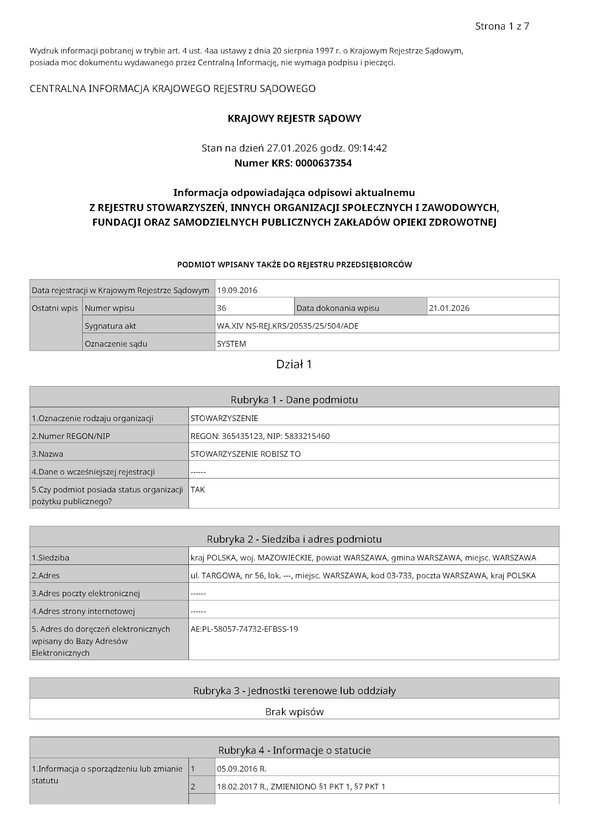
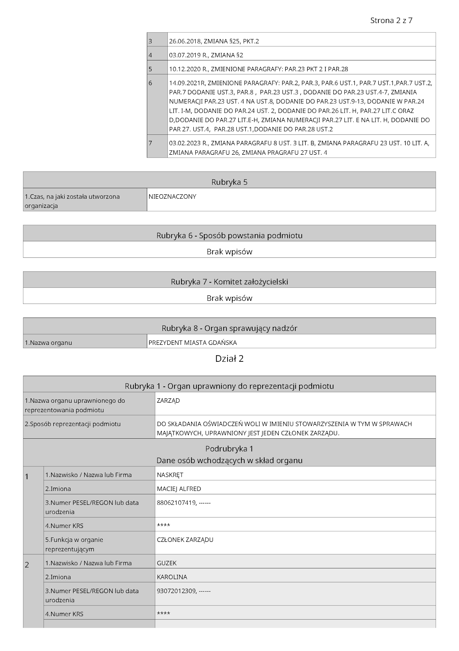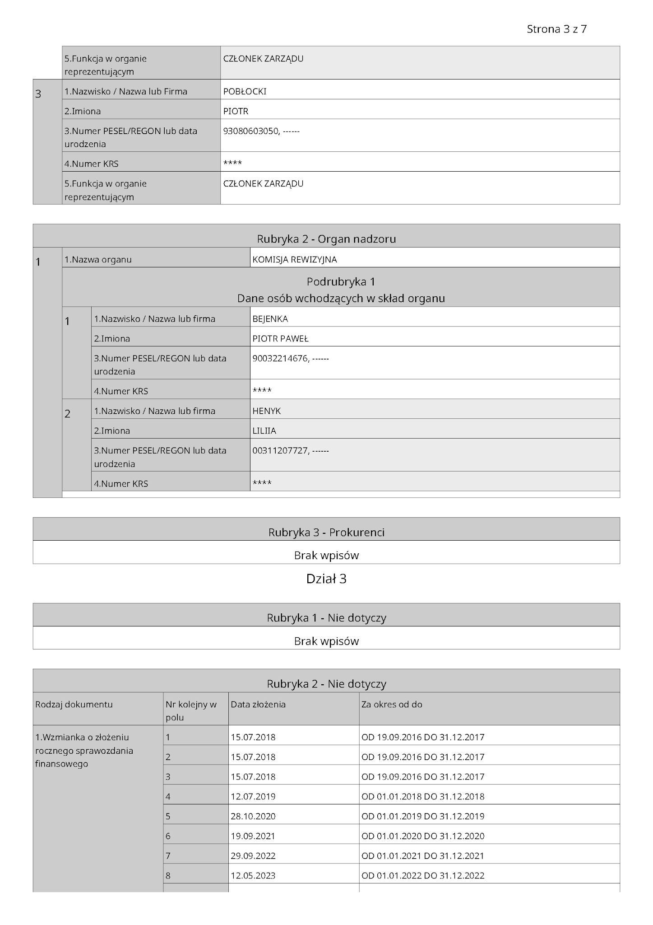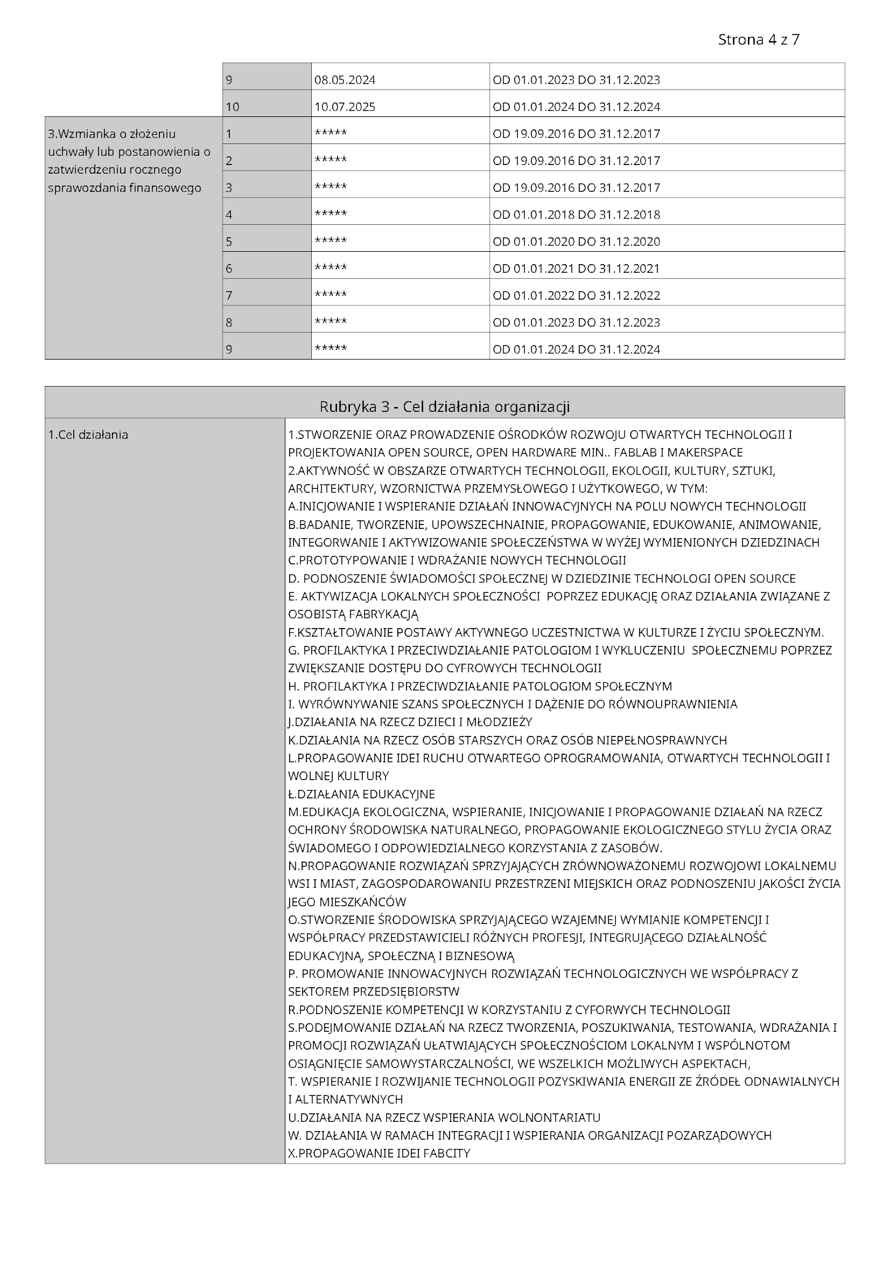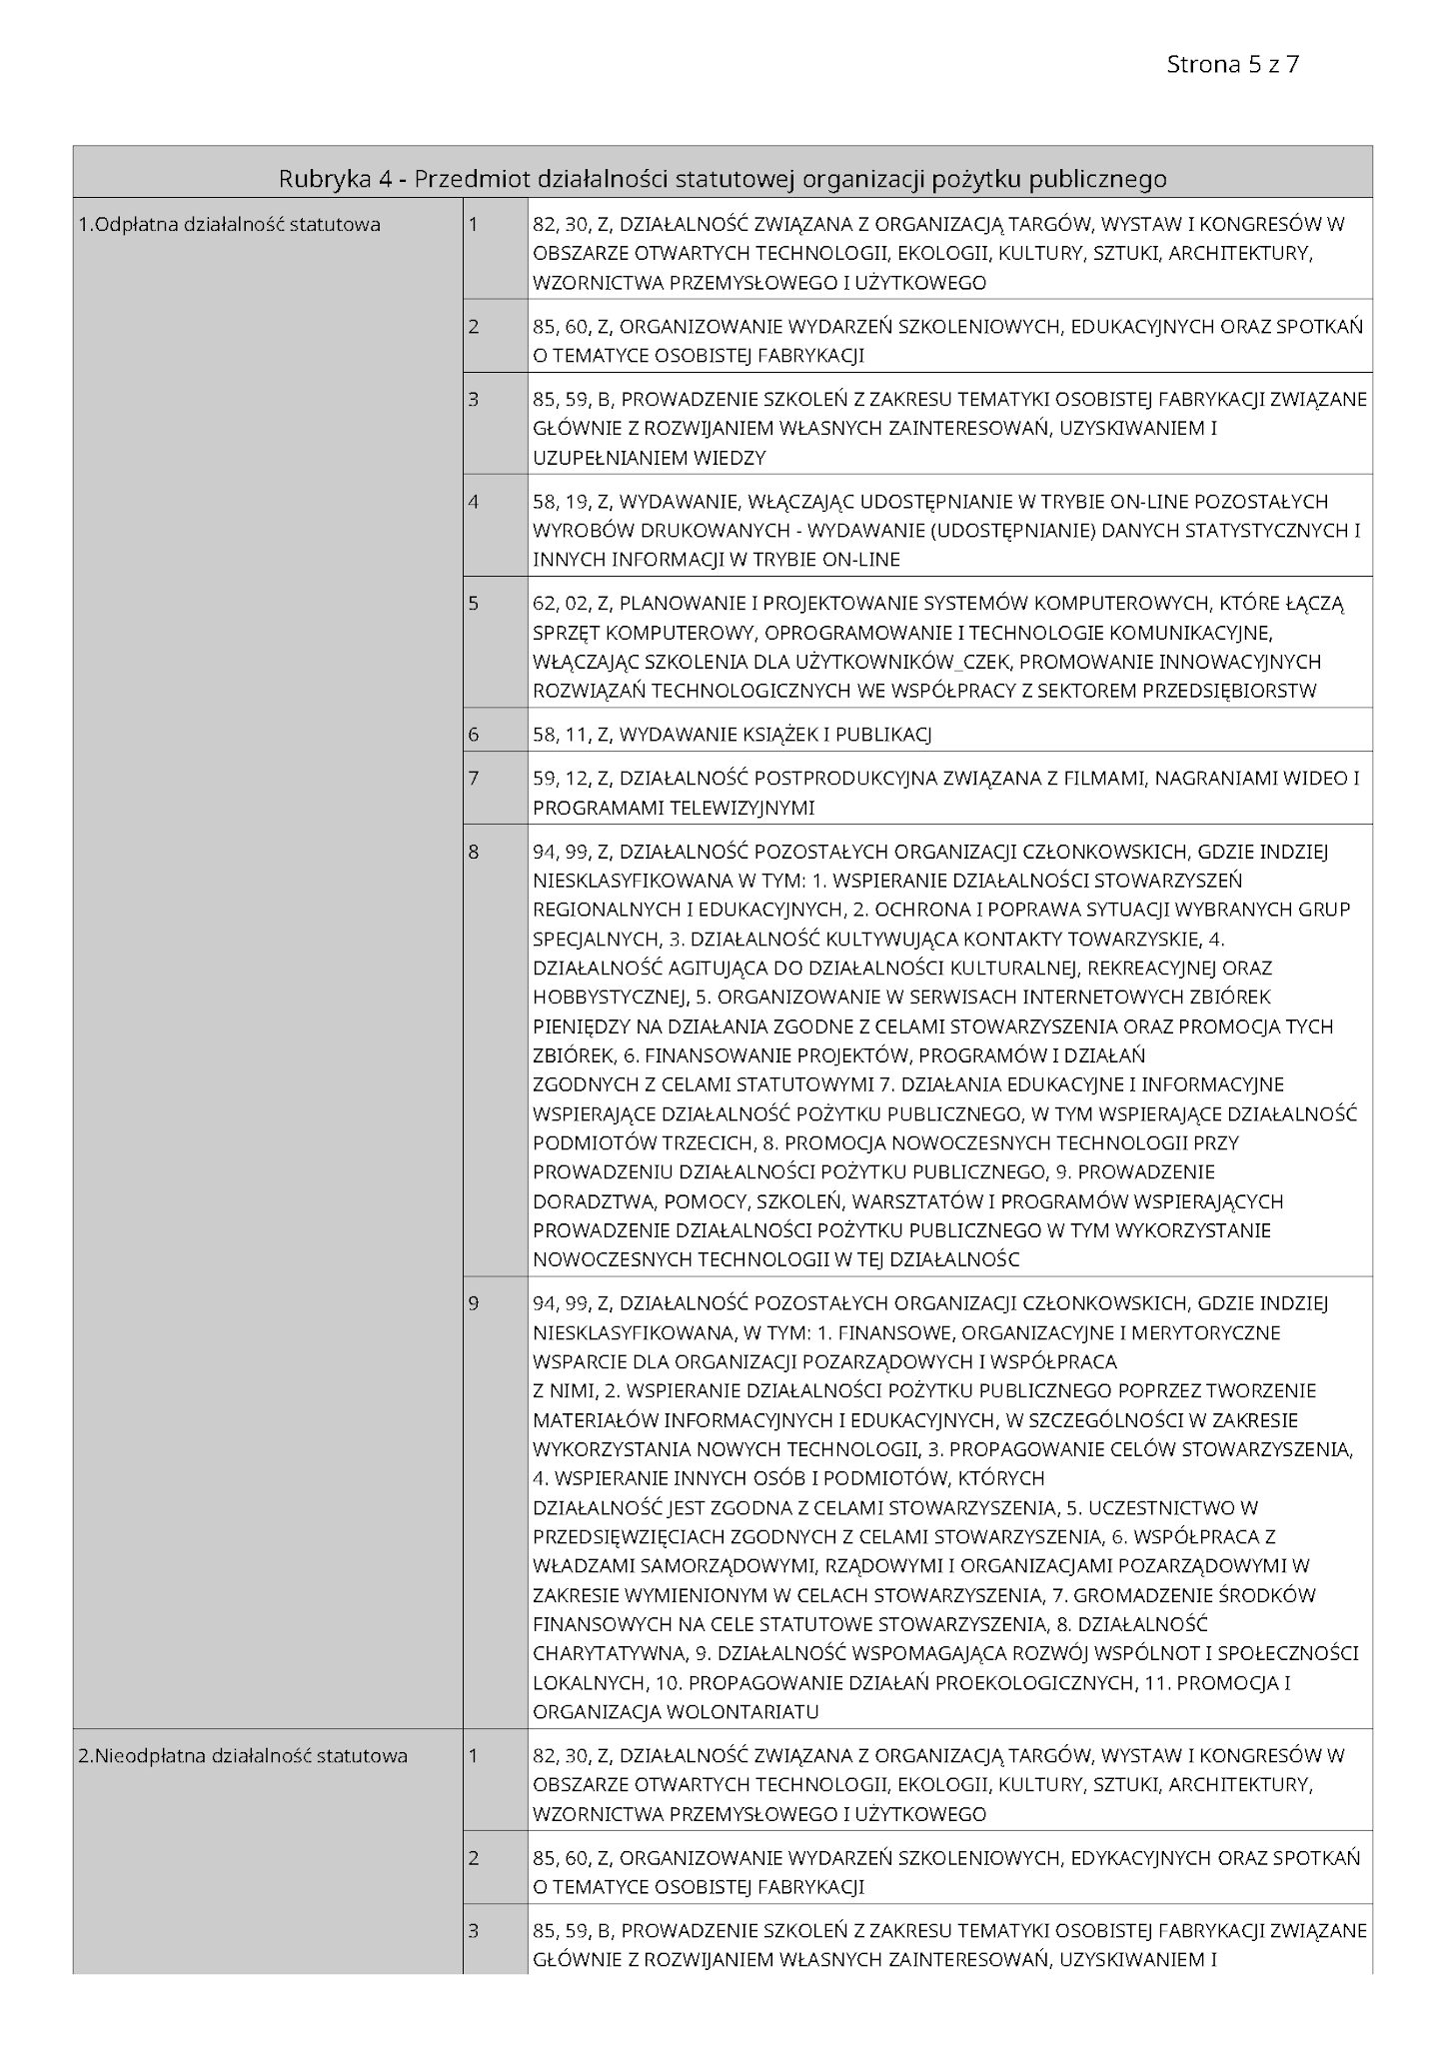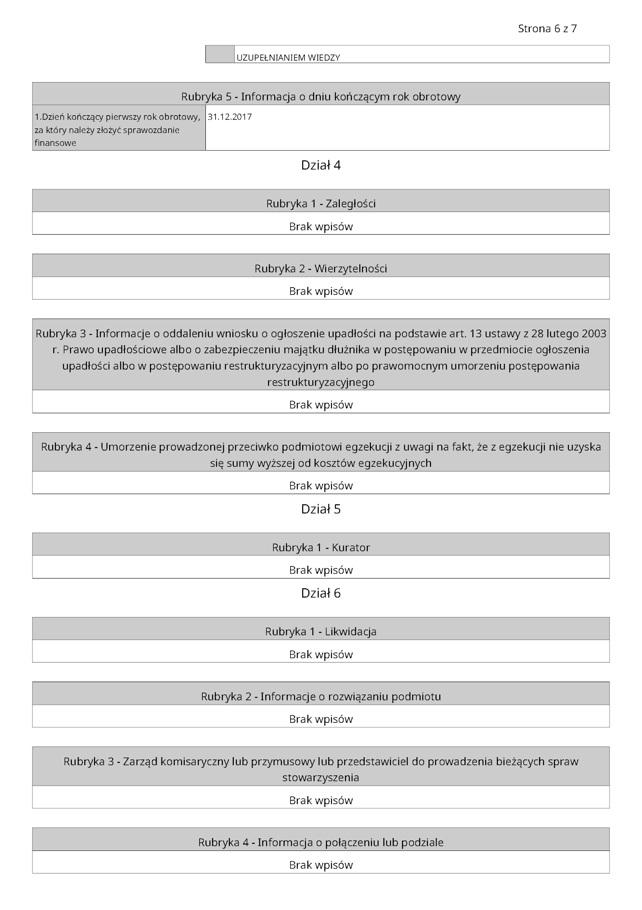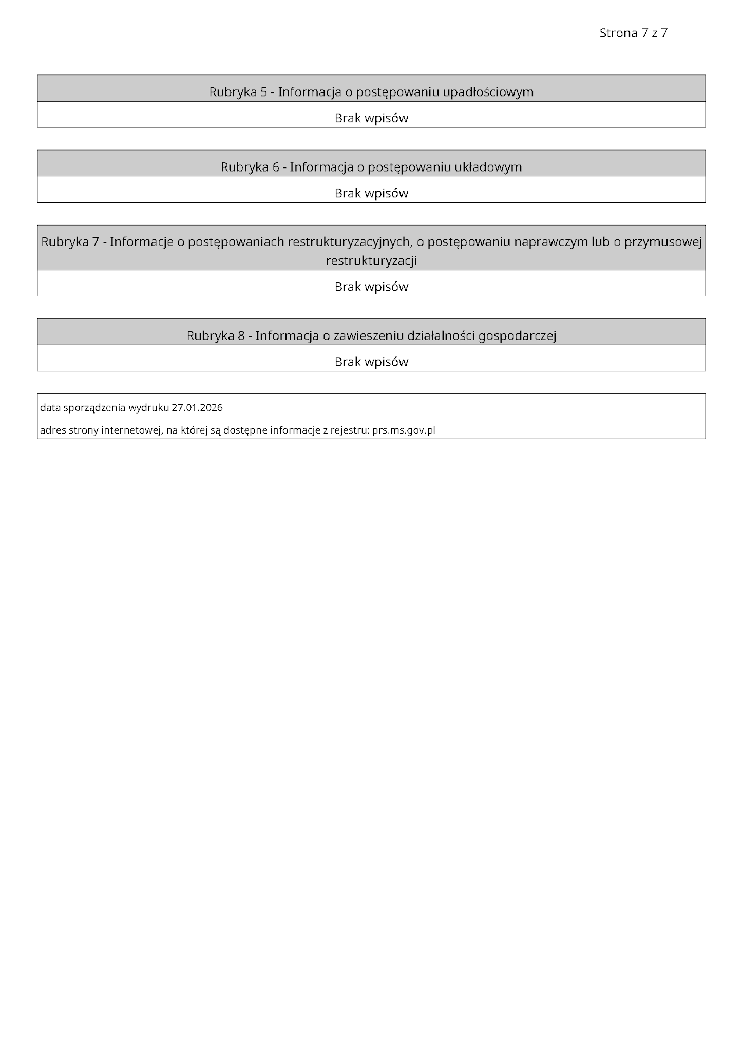

załącznik nr 2: Dokumenty poświadczające prawidłową reprezentację Grantobiorcy

Załącznik nr 3: Wniosek o grant

Przez kontrolę rozumie się również audyty upoważnionych organów audytowych na podstawie odrębnych przepisów i upoważnień.
Dotyczy jeśli Grantobiorca przetwarza dane osobowe w związku z realizacją Projektu

